
Unidad 1 Materiales de apoyo para las familias
Familiarícese con los temas y conceptos que su estudiante aprenderá durante la Unidad 1.

Ecuaciones Lineales

En esta unidad, su estudiante analizará restricciones sobre diferentes cantidades. Por ejemplo:
- La cantidad que se gasta en una bicicleta puede estar limitada por lo que haya ahorrado.
- Para poder formar parte de un equipo deportivo, es posible que su hijo tenga que practicar un número mínimo de horas.

A continuación encontrará algunas formas de escribir restricciones utilizando notación matemática
Restricciones del mundo real | En símbolos
Un edificio de apartamentos sólo admite perros que pesen menos de 20 libras. | $$w < 20$$
Una receta de guiso requiere cuatro tazas de verduras. Tiene champiñones, judías verdes y brócoli. | $$m + g + b = 4$$
Para que un concierto se lleve a cabo, los artistas tienen que asegurarse la venta de $1000 en entradas. Las entradas para menores de 18 años cuestan $12.50, y las de adultos $15. | $$12. 5c + 15a ≥ 1, 000$$
Necesita $1.50 en monedas para un parquímetro. Tiene un montón de monedas de cinco y diez centavos en el bolsillo. | $$5n + 10d = 150$$
En el caso de los parquímetros, podemos ver que si utilizamos más monedas de diez centavos para obtener $1.50, podemos utilizar menos monedas de cinco centavos y viceversa. Un gráfico nos permite ver esta relación con mayor claridad.
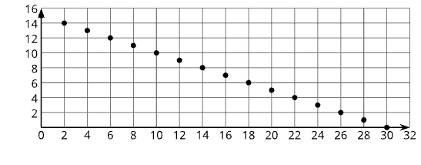  número de monedas de cinco centavos  número de monedas de diez centavos | Cada punto del gráfico representa una combinación de monedas de cinco y diez centavos que suman $1.50. Por ejemplo, si utiliza 8 monedas de cinco céntimos (por valor de $0.40), necesitará 11 monedas de diez centavos (por valor de $1.10).

Aplique

Intente realizar esta tarea con su estudiante
Priya ahorra dinero para ir a un viaje escolar de una noche.
- El costo del viaje es de $360.
- Ella tiene un trabajo en una tienda, donde gana $9 por hora.
- Cuando trabaja de niñera para una familia de su vecindario, gana $12 por hora.
La ecuación $9x + 12y = 360$representa todas las combinaciones de horas que Priya podría trabajar en cada empleo y ganar un total de $360. A continuación se muestra un gráfico con esas combinaciones:

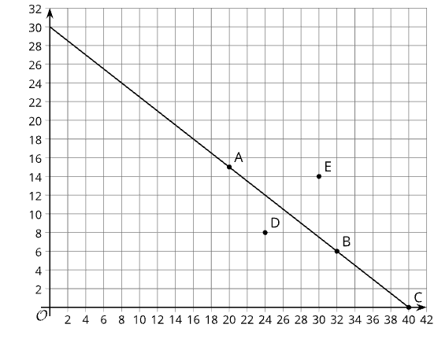

horas trabajadas en la tienda
horas trabajadas como niñera

Responda a las siguientes preguntas
- ¿Cuáles son las coordenadas del punto $A$?
- ¿Qué nos dice sobre el número de horas que Priya trabajó en cada empleo?
- Responda a las mismas preguntas sobre los puntos $B$ y $C$.
- El punto $D$ no está en la línea. ¿Cómo deberíamos interpretar el punto $D$?
- El punto $E$ no está en la línea. ¿Cómo deberíamos interpretar el punto $E$?

*Puede encontrar las respuestas en la página siguiente

Oculte las respuestas hasta que haya intentado responder a las preguntas
- (20, 15)
- Priya trabaja 20 horas en la tienda y 15 horas de niñera.
- Punto $B$: (32, 6). Priya trabaja 32 horas en la tienda y 6 horas de niñera. Punto $C$: (40, 0). Priya trabaja 40 horas en la tienda y no trabaja ninguna hora como niñera.
- Priya no gana suficiente dinero. Priya trabaja 24 horas en la tienda y 8 horas de niñera. Sólo ganó $312, ya que $24 • 9 + 8 • 12 = 312$.
- Priya ganó más que suficiente dinero: $438. Priya trabaja 30 horas en la tienda y 14 horas de niñera. $30 • 9 + 14 • 12 = 438$.

Repaso

Resúmenes de las lecciones en video de la Unidad 1: Ecuaciones Lineales
Cada video destaca conceptos y vocabulario clave que los estudiantes aprenden a lo largo de una o varias lecciones de la unidad. El contenido de estos resúmenes de las lecciones en video, se basa en los resúmenes escritos que se encuentran al final de las lecciones del plan de estudios. El objetivo de estos videos es ayudar a los estudiantes a repasar y comprobar su comprensión del vocabulario y los conceptos importantes.

A continuación encontrará algunas posibles formas en que las familias pueden utilizar estos videos:
  - Mantenerse informadas sobre los conceptos y el vocabulario que los estudiantes aprenden en clase.
  - También pueden verlos con sus estudiantes y detenerse en los momentos clave para predecir lo que viene a continuación o pensar en otros ejemplos de términos de vocabulario.
Título del video | Lecciones relacionadas
Construcción de un modelo | - Exploración de expresiones y ecuaciones  - Escribir ecuaciones para modelar relaciones, parte(s) 1 y 2.
Soluciones de ecuaciones lineales | - Ecuaciones y sus soluciones.  - Ecuaciones y sus gráficos.  - Ecuaciones equivalentes.
Reescribir ecuaciones | - Explicación de los pasos para reescribir ecuaciones.  - Elección de la variable correcta para resolver, parte(s) 1 y 2.
Ecuaciones y sus gráficos  (detenga el video en el minuto 4: 25) | - Conectar ecuaciones con gráficos, parte(s) 1 y 2.  - Escribir la ecuación de una recta.  - Líneas a partir de tablas y gráficos.  - Escribir ecuaciones de líneas paralelas y perpendiculares.

Si es necesario, acceda a la versión digital de esta página en https://openstax.org/r/unit1-family

